Мероприятия
12.11.2019
План мероприятий организованные ГБУ ДСЦ «Мир молодых» с активными жителями района
в сфере досуга и спорта.

№ п/п | Наименование мероприятия | Дата и время | Адрес проведения | Кол-во участников | Ответственный
1 | Патронатная акция, приуроченная ко Дню города у памятной доски герою СССР Маркина В.В. | 11.09.2019 в 16.00 | Ул. Братеевская, д. 16, корп. 6 | 15 | Специалист по социально-воспитательной работе
2 | Встреча с активными жителями района «Нет терроризму», посвященная борьбе с мировым терроризмом | 12.09.2019 в 16.00 | Ул. Братеевская, д. 25, корп. 3 | 30 | Специалист по социально-воспитательной работе

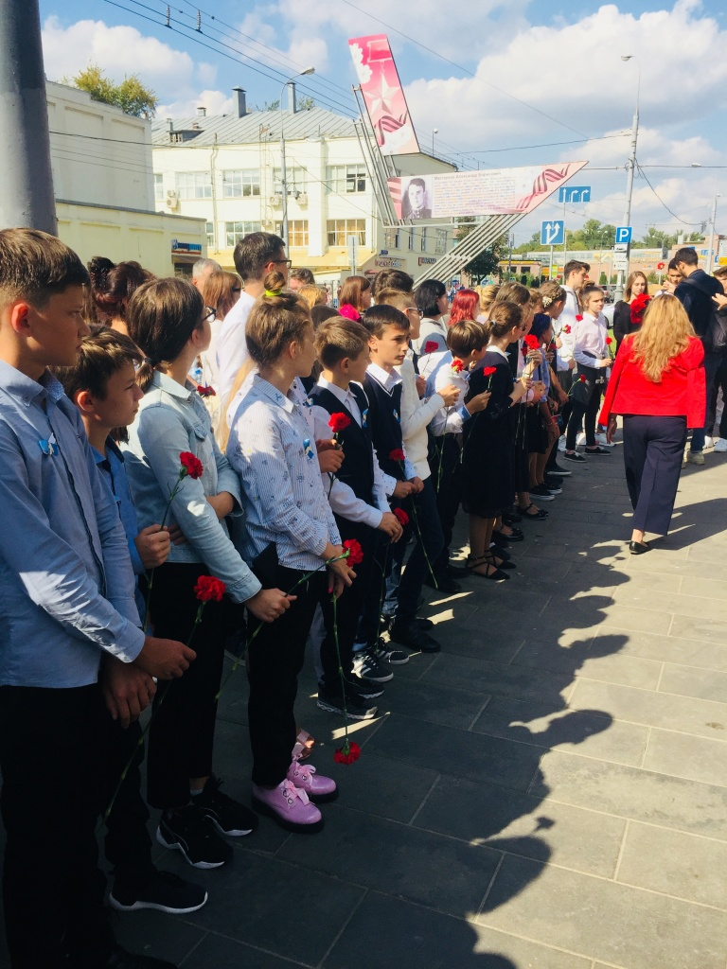

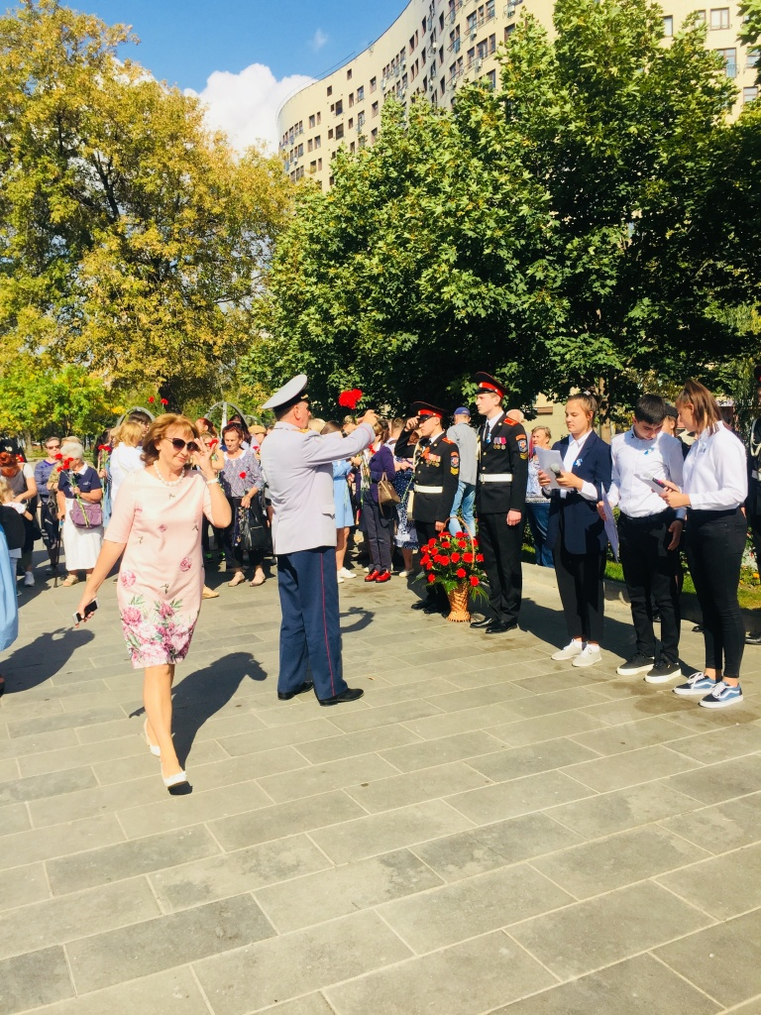

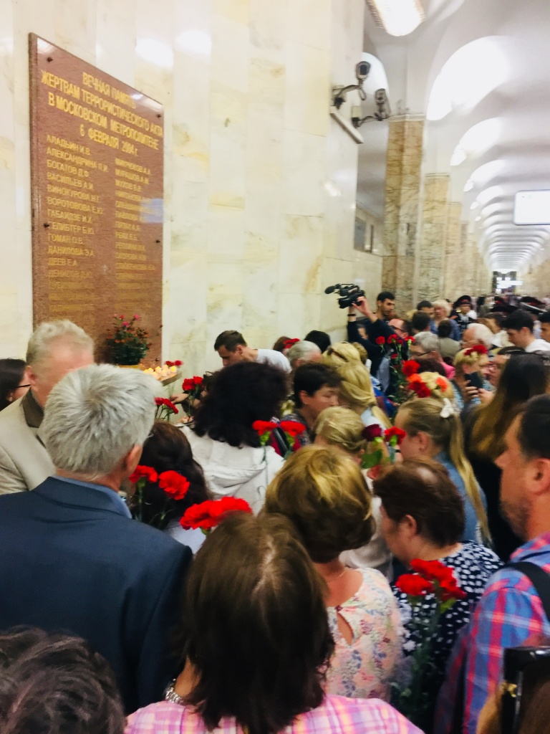

Адрес страницы: http://brateevo.mos.ru/anti-terrorism-security/anti-terrorist-activities-of-the-brateyevo-district-southern-administrative-district-of-moscow-city/measures-to-combat-extremism-and-terrorism/detail/8483809.html
Управа района Братеево города Москвы

